水素プラズマSiC表面処理技術
高密度な水素プラズマ処理によってSiC基板の加工変質層除去ならびに平滑化を行う。研磨SiC基板およびエピタキシャルSiC面の表面処理技術としてその優位性を検証。関連HP
開発担当者：渡部平司

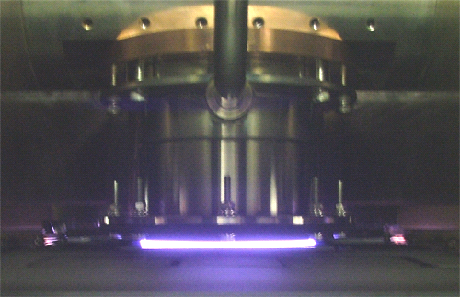

左図：多孔質電極を用いて生成した準大気圧水素プラズマ。右図：4H-SiC基板表面の光学顕微鏡観察結果。SiC基板表面の研磨痕が消滅し平滑化が進んでいることが分かる。

